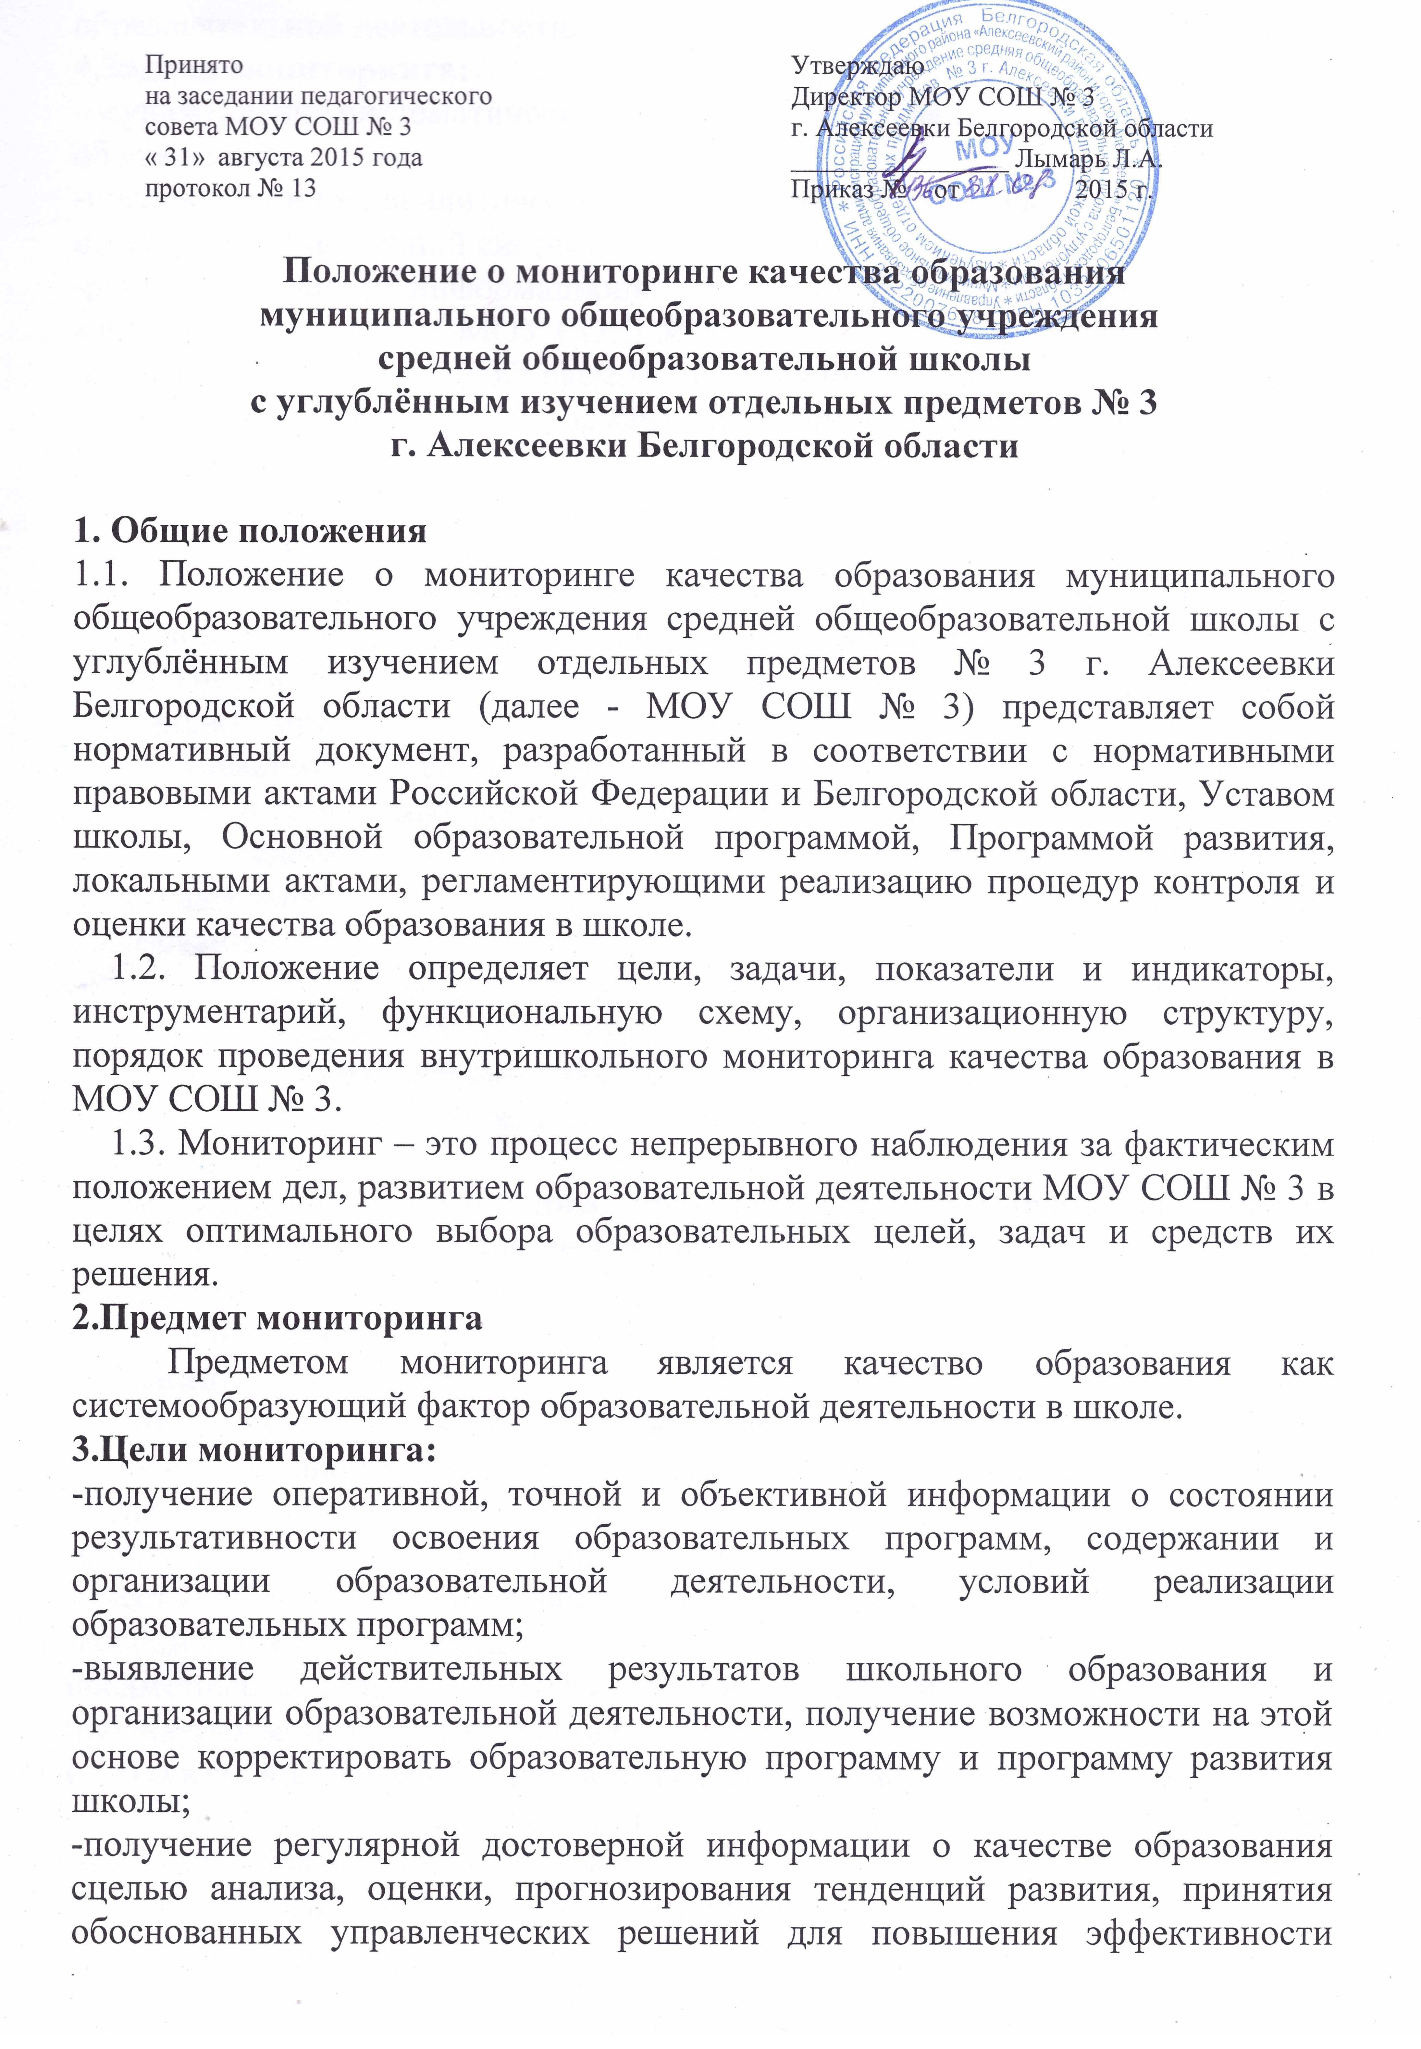
образовательной деятельности.
4.Задачи мониторинга:
-осуществление систематического наблюдения, изучения качества
образования;
-информационное, аналитическое и экспертное обеспечение мониторинговых исследований школьной системы образования;
-разработка единой информационно-технологической базы системы оценки качества образования в МОУ СОШ № 3;
-определение форматов собираемой информации и разработка технологии ее использования в качестве информационной основы принятия управленческих решений;
-проведение сравнительного анализа и выявление факторов, влияющих на
образовательные результаты;
-обеспечение всех участников образовательной деятельности долгосрочной
обратной связью, осведомляющей о соответствии фактических результатов
деятельности педагогической системы еѐ конечным целям, позволяющей правильно оценить степень, направление и причины отклонения и обеспечивающую качество обучения не ниже заданного уровня;
-изучение и самооценка состояния развития образования в МОУ СОШ № 3 с целью определения возможного рейтинга организаций, осуществляющих образовательную деятельность в муниципальной системе общего образования;
-определение рейтинга педагогов и стимулирующей надбавки к заработной
плате за высокое качество обучения и воспитания;
-реализация механизмов общественной экспертизы, гласности и коллегиальности при принятии стратегических решений в области оценки качества образования;
-стимулирование инновационных процессов к поддержанию и постоянному повышению качества и конкурентоспособности;
-формулирование основных стратегических направлений развития системы образования на основе анализа полученных данных.
5. Функции мониторинга
Функциями мониторинга качества образования являются:
-получение сравнительных данных, выявление динамики и факторов влияния на динамику качества образования;
-определение и упорядочивание информации о состоянии и динамике качества образования в базе данных МОУ СОШ № 3;
-координация деятельности организационных структур (школьные предметные объединения ШПО, группа мониторинга), задействованных в процедурах мониторинга качества образования.
6.Объекты и субъекты мониторингового исследования:
Субъектами, участвующими в мониторинге являются обучающиеся, родители, педагогический коллектив.
Объектами мониторинговых исследований являются:
- результаты освоения основной образовательной программы;
-условия реализации основной образовательной программы;
-структура, содержание и организация образовательной деятельности.
Основные критерии мониторинга качества образования
Мониторинг качества образования осуществляется на основе системы критериев и показателей, характеризующих основные объекты качества образования.
Комплекс критериев качества результатов освоения основной образовательных программ
- уровень обученности;
- уровень внеучебных достижений;
-уровень учебных достижений по результатам учебных четвертей, полугодий, года, стартовых/входных, рубежных, итоговых контрольных работ, комплексных работ, промежуточной аттестации, ГИА, муниципальных и региональных диагностических работ и тестирований;
- уровень сформированности УУД;
- уровень воспитания и социализации личности;
- степень сохранения и укрепления здоровья.
Комплекс критериев качества структуры, содержания и организации образовательной деятельности:
- реализация учебных планов школы, учебных программ и программ дополнительного образования
- внедрение и использование в образовательной деятельности современных технологий обучения, развития и воспитания;
- доступность образования;
- организация воспитательной работы, духовно-нравственного развития
обучающихся;
- формирование экологической культуры, здорового и безопасного образа жизни;
- реализация программ углубленного изучения отдельных предметов;
- реализация программ профильного обучения;
- организация предпрофильной подготовки;
- организация профессиональной подготовки;
- организация работы с одаренными детьми;
- организация дополнительного образования детей;
-соблюдение прав и интересов обучающихся и их родителей, предусмотренных законодательством РФ в области образования;
- степень удовлетворенности результатами образовательной деятельности.
Комплекс критериев качества условий реализации основной образовательных программ:
- кадровое обеспечение;
- материально-техническое обеспечение;
- учебно-методическое обеспечение;
- информационное обеспечение;
- контингент обучающихся;
- финансово-материальное обеспечение.
7. Источники сбора данных и инструментарий для расчёта показателей и индикаторов мониторинга качества образования.
Источниками и инструментарием сбора данных для расчета показателей и индикаторов мониторинга качества образования являются:
-данные государственной статистической отчѐтности;·
-данные государственной (итоговой) аттестации выпускников школы;
- результаты тестирования;·анкетирования, опросов, интервьюирования;
-дополнительные данные, собираемые в рамках мониторинговых исследований;
-данные внутришкольного контроля;
-классные журналы;
-отчетность классных руководителей;
-отчетность учителей-предметников;
-аналитические справки заместителей директора.
Инструментарием экспертизы являются традиционные технологии анализа успеваемости и качества знаний, а также медицинские и психологические данные и т.д.
8. Ожидаемые результаты
Результаты мониторинговых исследований предполагают:
- получение независимой экспертизы состояния качества образования МОУ СОШ №3;
- улучшение функций управления образовательным процессом, обеспечение качественного образования, получение обратной связи.
- систематическое накопление банка данных для принятия управленческих и тактических решений.
9.Анализ результатов
Анализ результатов диагностических исследований осуществляется по традиционной схеме: обработка информации, оформление аналитической справки, обсуждение результатов на педагогическом совете, совещаниях, методических объединениях, оформление таблиц, диаграмм, пополнение банка имеющихся данных. Одна и та же диагностическая информация исследуется с различных позиций по видам мониторинга, что дает возможность превратить ее в деятельный инструмент управления качеством образования.
Результаты мониторинга являются основанием для принятия обоснованных управленческих решений.
Доведение до общественности информации о результатах мониторинга качества образования осуществляется посредством публикаций, публичных и аналитических докладов о состоянии качества образования на сайте школы.

